Об утверждении Правил ведения единой родословной книги собак казахских пород
Приказ и.о Министра экологии и природных ресурсов Республики Казахстан от 31 марта 2023 года № 107. Зарегистрирован в Министерстве юстиции Республики Казахстан 31 марта 2023 года № 32192
Примечание ИЗПИ!
Вводится в действие с 01.07.2023
В соответствии с подпунктом 4) пункта 2 статьи 33-2 Закона Республики Казахстан "Об охране, воспроизводстве и использовании животного мира" ПРИКАЗЫВАЮ:
1. Утвердить прилагаемые Правила ведения Единой родословной книги собак казахских пород.
2. Комитету лесного хозяйства и животного мира Министерства экологии и природных ресурсов Республики Казахстан в установленном законодательством порядке обеспечить:
1) государственную регистрацию настоящего приказа в Министерстве юстиции Республики Казахстан;
2) размещение настоящего приказа на интернет-ресурсе Министерства экологии и природных ресурсов Республики Казахстан после его официального опубликования;
3) в течение десяти рабочих дней после государственной регистрации настоящего приказа представление в Департамент юридической службы Министерства экологии и природных ресурсов Республики Казахстан сведений об исполнении мероприятий, предусмотренных подпунктами 1) и 2) настоящего пункта.
3. Контроль за исполнением настоящего приказа возложить на курирующего вице-министра экологии и природных ресурсов Республики Казахстан.
4. Настоящий приказ вводится в действие с 1 июля 2023 года.
и.о. Министра экологии  и природных ресурсов  Республики Казахстан |  | З. Сулейменова
Приложение к приказу
и.о. Министра экологии
и природных ресурсов
Республики Казахстан
от 31 марта 2023 года № 107
Правила ведения Единой родословной книги собак казахских пород
1. Общие положения
1. Настоящие Правила ведения Единой родословной книги собак казахских пород (далее – Правила) разработаны в соответствии с подпунктом 4) пункта 2 статьи 33-2 Закона Республики Казахстан "Об охране, воспроизводстве и использовании животного мира" и определяют порядок ведения Единой родословной книги собак казахских пород.
2. В настоящих Правилах используются следующие основные понятия:
1) Единая родословная книга собак казахских пород (далее – Книга) – свод данных о собаках казахских пород с указанием сведений о происхождении, породности, экстерьерно-конституциональных характеристиках и иных качествах;
2) Национальный центр казахских пород собак (далее – Национальный центр) является структурным подразделением специализированной организации, определенной уполномоченным органом для осуществления деятельности по сохранению и воспроизводству казахских пород собак.
3) свидетельство о происхождении собаки казахской породы (далее – свидетельство о происхождении) – документ, содержащий сведения о ее родословной;
4) стандарт казахских пород собак – описание собак казахских пород по экстерьерно-конституциональным характеристикам и пользовательным качествам;
5) чистопородная собака казахской породы – собака породы казахский тазы или казахский тобет, соответствующая утвержденному стандарту казахских пород собак и имеющая свидетельство о происхождении, содержащее сведения о не менее чем трех непрерывных поколениях предков, относящихся к той же породе;
6) специализированные организации уполномоченного органа и местных исполнительных органов (далее – специализированные организации) – государственные учреждения по обеспечению охраны, воспроизводства и устойчивого использования животного мира и республиканские государственные предприятия по обеспечению охраны, воспроизводства и устойчивого использования животного мира, а также сохранению и воспроизводству казахских пород собак;
7) Регистр родословной по казахским породам собак - это неполная (нулевая) родословная, в ней присутствуют графы "нет информации" вместо кличек предков, имеются данные только о данной собаке.
2. Порядок ведения Единой родословной книги
3. Книга ведется по казахским породам собак, включенным в опись пород собак, заявленных для внесения в Книгу, согласно приложению 1 к настоящим Правилам.
4. Национальный центр ведет Книгу, осуществляет отбор, подбор собак казахских пород собак в соответствии со стандартом казахских пород собак для внесения в Книгу.
5. В Книгу вносятся следующие данные чистопородных казахских пород собак:
1) по казахской породе тазы:
регистрационный номер, происхождение и породность собак;
характеристика кобеля и суки по живой массе;
балльная оценка (индексная оценка);
учета случки и щенения самок;
учет племенного использования кобеля, суки и качества их потомства;
кличка, индивидуальный номер, порода, дата и место рождения, происхождение собак;
результаты измерения высоты в холке, глубины в груди, косой длины туловища (мерной палкой), обхвата пясти;
окрас, год рождения;
шерстяной покров;
структура головы, челюсти и ушей;
структура шеи.
2) по казахской породе тобет:
регистрационный номер, происхождение и породность собак;
характеристика кобеля и суки по живой массе;
балльная оценка (индексная оценка);
учета случки и щенения самок;
учет племенного использования кобеля, суки и качества их потомства;
кличка, индивидуальный номер, порода, дата и место рождения, происхождение собак;
результаты измерения высоты в холке, глубины в груди, косой длины туловища (мерной палкой), обхвата пясти;
окрас, год рождения;
шерстяной покров;
структура головы, челюсти и ушей;
структура шеи.
6. По казахским породам собак в Книгу вносятся данные о чистопородных, здоровых, имеющих крепкую конституцию и хороший экстерьер, предназначенных к использованию для племенных целей собак, имеющих не менее чем трех непрерывных поколениях предков, относящихся к той же породе, отвечающие следующим условиям:
1) по казахской породе тазы:
кобеля проверенные оцененные по качеству потомства и являющиеся улучшателями, при наличии данных о происхождении не менее чем трех непрерывных поколениях предков, относящихся к той же породе;
суки при наличии данных о происхождении не менее чем трех непрерывных поколениях предков, относящихся к той же породе;
2) по казахской породе тобет:
кобеля проверенные оцененные по качеству потомства и являющиеся улучшателями, при наличии данных о происхождении не менее чем трех непрерывных поколениях предков, относящихся к той же породе;
суки при наличии данных о происхождении не менее чем трех непрерывных поколениях предков, относящихся к той же породе.
7. Регистр родословной по казахским породам собак (далее - Регистр) является приложением к Книге, Регистр ведется по установленной форме согласно приложению 2 к настоящим Правилам.
В Регистр по казахским породам собак вносятся собаки и их потомки, не менее чем трех непрерывных поколении предков, относящихся к той же породе в Книге поколения предков.
В Регистр включаются казахские породы собак:
1) с родословными (ранее выданные соответствующими организациями) при условии:
установления их соответствия стандарту (где указаны порода, происхождение, принадлежность собаки владельцу, клеймо или чип);
получения оценки за экстерьер не ниже "очень хорошо" на официальных выставках/смотрах с выдачей регистрового Свидетельства о происхождении, без информации о родителях и предках, с правом племенного разведения.
2) без родословных, при условии:
установления их соответствия стандарту породы;
получения в отдельном ринге на официальных выставках/смотрах оценку за экстерьер не ниже "удовлетворительно", с выдачей первичного регистрового Свидетельства о происхождении, без информации о родителях и предках – с занесением информации в Книгу с отметкой на Свидетельстве - "Племенному разведению не подлежит".
8. Для внесения записи в Книгу физическими и юридическими лицами подается заявление в Национальный центр по установленной форме, согласно приложению 3 к настоящим Правилам.
9. Канцелярия Национального центра в день поступления заявления осуществляет прием, регистрацию и направляет заявление на рассмотрение услугодателю.
При обращении заявителя после окончания рабочего времени, в выходные и праздничные дни согласно статье 84 Трудового кодекса Республики Казахстан, прием заявления осуществляется следующим рабочим днем.
Срок рассмотрения заявления в течении двух рабочих дней.
При обращении заявителя прилагается паспорт домашнего животного в соответствии с Правилами учета домашних животных, утвержденных приказом Министра экологии, геологии и природных ресурсов Республики Казахстан от 20 мая 2022 года № 169 (зарегистрирован в Реестре государственной регистрации нормативных правовых актов за № 28148).
Национальный центр в течений одного рабочего дня с момента регистрации заявления, вносит запись в Книгу.
В случае установления факта неполноты представленных документов, работник ответственного подразделения Национального центра в течении одного дня готовит и направляет мотивированный отказ.
10. Свидетельство о происхождении, на казахских пород собак, выдается Национальным центром, согласно приложению 4 к настоящим Правилам.
Приложение 1
к Правилам ведения
Книги
Форма
Опись казахских пород собак заявленных для внесения в Книгу
по ______________________ породе
№ п/п | Пол собаки | Идентификационный № собаки | Регистрационный № собаки | Дата рождения собаки | Окрас собаки
Фамилия, имя, отчество (при наличии) ____________________________
Дата ___________ ____________ (подпись)
Приложение 2
к Правилам ведения
Книги
Форма
Регистр казахских пород собак, данные о которых внесены в Книгу
№ п/п | Пол собаки | Идентификационный  № собаки | Дата рождения собаки | Дата записи собаки в ЕРК | № тома  ЕРК |  | Присвоенный № по ЕРК | Заводчик (место рождения собаки) | Владелец собаки на момент записи в ЕРК
Приложение 3
к Правилам ведения
 |  |  |  |  |  | Книги
 |  |  |  |  |  | Форма
_________________________
(Национальный центр)
от ______________________
(фамилия, имя, отчество
(при его наличии)
физического лица,
__________________________
или полное наименование
юридического лица)
Заявление
Прошу внести запись в Книгу по ___________________________________________
(наименование породы)
казахских пород собак в количестве: __________________________________ голов.
(прописью)
Опись казахских пород собак заявленных для внесения в Книгу на ________ листах.
(прописью)
Адрес: __________________________________________________________________
(город, район, область)
________________________________________________________________________
(улица, дом)
Фамилия, имя, отчество (при его наличии) ___________________________________
Дата ____________________ _______________ (подпись)
Приложение 4
к Правилам ведения
Книги
Форма (образец)

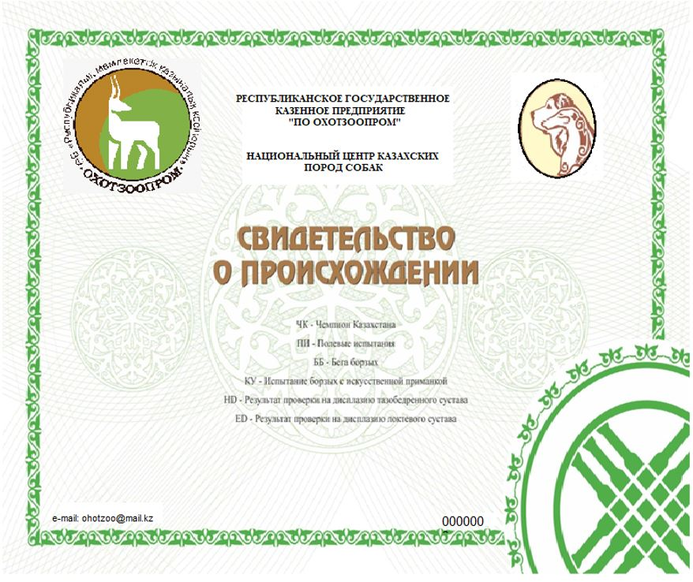

© 2012. РГП на ПХВ «Институт законодательства и правовой информации Республики Казахстан» Министерства юстиции Республики Казахстан

